Entrar em Normas para apresentação dos Paineis e trocar o texto deixando disponível o template em Power point
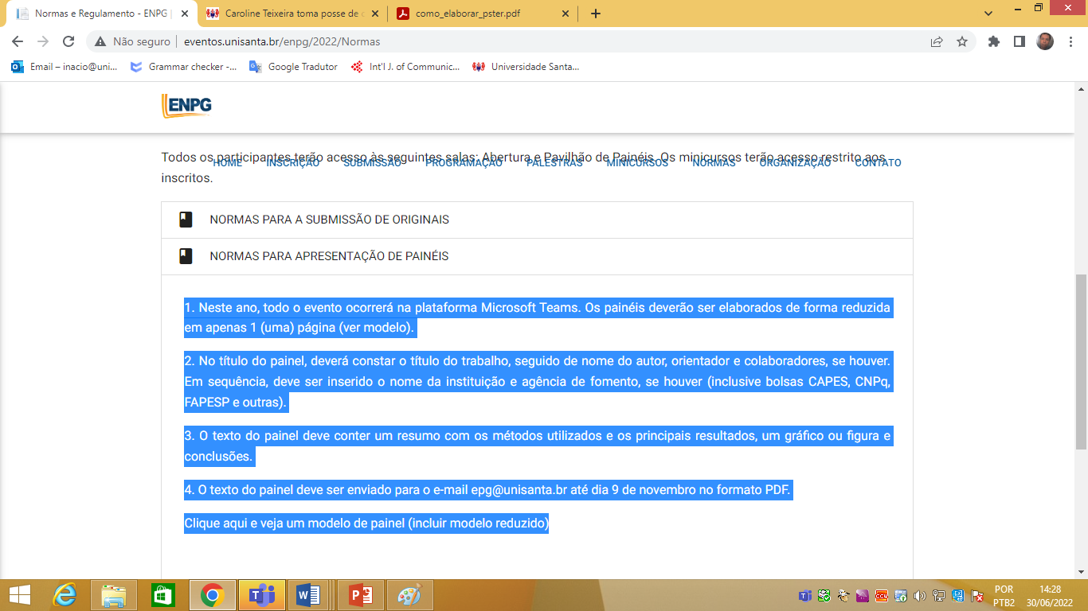
1. CLIQUE aqui para obter o modelo em (template Power Point) do Painel.
2. Os Painéis deverão ser elaborados pelos autores na forma de Pôster impresso com dimensões aproximadamente 0,90 X1,20 m e, no dia da exposição, pendurados em local pré-determinado, seguindo as orientações dos organizadores do evento.
3. O Painel deverá ser exposto pelo autor (ou coautor) pelo menos 10 minutos antes do início da sessão.
4. Durante a sessão do evento o autor (ou coautor) deverá estar posicionado a frente do Painel para expor o seu trabalho aos participantes e a comissão cientifica que fará a avaliação.
5. No título do painel, deverá constar o título do trabalho, seguido de nome do autor, orientador e colaboradores, se houver. Em sequência, deve ser inserido o nome da instituição e agência de fomento, se houver (inclusive bolsas CAPES, CNPq, FAPESP e outras).
6. O texto do painel deve conter um resumo com os métodos utilizados e os principais resultados, um gráfico ou figura e conclusões.
7. O Painel somente deverá ser retirado após o término da sessão.

